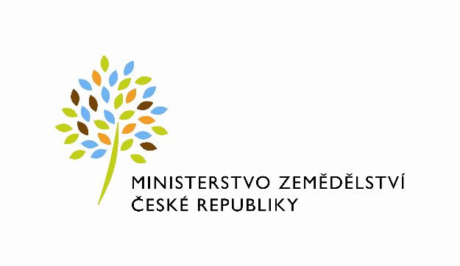
66095/2020-MZE-18140
mze000019853009
Číslo smlouvy: 1573-2020-18140

Smlouva o vypořádání závazků

uzavřená dle § 1746, odst. 2 zákona č. 89/2012 Sb., občanský zákoník, v platném znění, mezi těmito smluvními stranami:

Českou republikou – Ministerstvem zemědělství
Se sídlem: Těšnov 65/17, 110 00 Praha 1 – Nové Město
IČO: 00020478
DIČ: CZ00020478
Zastoupena Ing. Miroslavou Czetmayer-Ehrlichovou, ředitelkou odboru zemědělských komodit
(dále jen „Objednatel“)
a
AGRITEC, výzkum, šlechtění a služby, s.r.o.
Se sídlem: Zemědělská 2520/16, 787 01 Šumperk
Zapsaným v Obchodním rejstříku pod spisovou značkou C 11080, vedenou u Krajského soudu v Ostravě
IČO: 48392952
DIČ: CZ-48392952
Zastoupen : xxxxxxxxxxxxxxxxxxxxx

společně též jako „smluvní strany“

I.
Popis skutkového stavu
- Smluvní strany uzavřely dne 3.12.2019 smlouvu o dílo, čj., 49696/2018-17221, číslo smlouvy 431/2019-MZE-18144, jejímž předmětem bylo vypracování podkladů pro „Situační a výhledovou zprávu Luskoviny“ na základě vlastního šetření Zhotovitele za roky 2019, 2020 a 2021. Touto smlouvou byla realizována veřejná zakázka malého rozsahu a Zhotovitel byl vybrán v souladu s ustanoveními zákona č. 134/2016 Sb., o zadávání veřejných zakázek, ve znění pozdějších předpisů.
- Objednatel je povinným subjektem pro uveřejňování v registru smluv dle smlouvy uvedené v ustanovení odst. 1. tohoto článku a má povinnost zavřenou smlouvu uveřejnit postupem podle zákona č. 340/2015 Sb., zákon o registru smluv, ve znění pozdějších předpisů.
- Obě smluvní strany shodně konstatují, že do okamžiku sjednání této smlouvy nedošlo k uveřejnění smlouvy uvedené v odst. 1 tohoto článku v registru smluv, a že jsou si vědomy právních následků s tím spojených.
- V zájmu úpravy vzájemných práv a povinností vyplývajících z původně sjednané smlouvy, s ohledem na skutečnost, že obě smluvní strany jednaly s vědomím závaznosti uzavřené smlouvy a v souladu s jejím obsahem plnily, co si vzájemně ujednaly, a ve snaze napravit stav vzniklý v důsledku neuveřejnění smlouvy v registru smluv, sjednávají smluvní strany tuto novou smlouvu ve znění, jak je dále uvedeno.
- Administrativním pochybením rovněž došlo v záhlaví ke špatnému uvedení čísla jednacího z roku 2018. Správné číslo jednací v záhlaví zní: 38565/2019-18144, číslo smlouvy: 431/2019-MZE-18144.

II.
Práva a závazky smluvních stran
- Smluvní strany si tímto ujednáním vzájemně stvrzují, že obsah vzájemných práv a povinností, který touto smlouvou nově sjednávají, je zcela a beze zbytku vyjádřen textem původně sjednané smlouvy, která tvoří pro tyto účely přílohu této smlouvy. Lhůty se rovněž řídí původně sjednanou smlouvou a počítají se od uplynutí 31 dnů od data jejího uzavření.
- Smluvní strany prohlašují, že veškerá vzájemně poskytnutá plnění na základě původně sjednané smlouvy považují za plnění dle této smlouvy a že v souvislosti se vzájemně poskytnutým plněním nebudou vzájemně vznášet vůči druhé smluvní straně nároky z titulu bezdůvodného obohacení.
- Smluvní strany prohlašují, že veškerá budoucí plnění z této smlouvy, která mají být od okamžiku jejího uveřejnění v registru smluv plněna v souladu s obsahem vzájemných závazků vyjádřeným v příloze této smlouvy, budou splněna podle sjednaných podmínek.
- Objednatel, který je povinným subjektem pro uveřejňování smluv v registru smluv dle smlouvy uvedené v čl. I. odst. 1 této smlouvy, se tímto zavazuje druhé smluvní straně k neprodlenému uveřejnění této smlouvy a její kompletní přílohy v registru smluv v souladu s ustanovením § 5 zákona o registru smluv.

III.
Závěrečná ustanovení
- Tato smlouva o vypořádání závazků nabývá platnosti dnem jejího podpisu oběma smluvními stranami a účinnosti dnem uveřejnění v registru smluv.
- Tato smlouva o vypořádání závazků je vyhotovena ve dvou stejnopisech, každý s hodnotou originálu, přičemž každá ze smluvních stran obdrží jeden stejnopis.

V Praze dne ………………… V Šumperku dne ………………

za Objednatele za Zhotovitele
……………………………………… …………………………………
Česká republika – Ministerstvo AGRITEC, výzkum, šlechtění a služby, s.r.o.
zemědělství xxxxxxxxxxxx
Ing. Miroslava Czetmayer Ehrlichová xxxxxxxxxxxx
ředitelka odboru zemědělských komodit

Příloha č. 1 – Smlouva č. 431 – 2019 -18144 ze dne 3.12.2019

